Digitalisasi Kamus Bahasa Sumbawa Berbasis Android Sebagai Upaya Pelestarian Kebudayaan Daerah
Nora Dery Sofya*¹, Shinta Esabella², Yana Karisma³
^{1,2,3}Universitas Teknologi Sumbawa
^{1,2}Teknik Informatika, ³Akuntansi
E-mail: *¹nora.dery.sofya@uts.ac.id, ²shinta.esabella@uts.ac.id, ³yana.karisma@uts.ac.id

Abstrak
Digitalisasi kamus bahasa Sumbawa merupakan aplikasi yang dibuat dengan menggunakan bahasa pemrograman PHP, basis data MySQL, dan Kodular Creator sebagai tools untuk mengcompile ke dalam aplikasi android. Digitalisasi kamus bahasa Sumbawa terdiri dari tiga bahasa, yaitu bahasa Sumbawa, bahasa Indonesia dan bahasa Inggris. Aplikasi kamus bahasa Sumbawa di rancang menggunakan metode pengembanan perangkat lunak prototype dengan jumlah kosakata yang ada pada aplikasi sebanyak 1.205 kata dan telah diuji dengan pengujian perangkat lunak black box. Hasil pengujian aplikasi berjalan sesuai dengan fungsionalitas. Aplikasi kamus bahasa Sumbawa diharapakan dapat memudahkan masyarakat asli Sumbawa dan masyarakat luar Sumbawa sebagai pengunjung untuk dapat berkomunikasi dengan baik serta dapat melestarikan bahasa Sumbawa sebagai bahasa indentitas dan kebudayaan daerah Sumbawa.

Kata Kunci— Kamus, Sumbawa, Prototype, Android, Culture

Abstract
Digitizing the Sumbawa language ictionary is an application created using the PHP programming language, MySQL database, and Kodular Creator as tools to compile it into an android application. Digitizing the Sumbawa language dictionary consists of three languages, namely Sumbawa, Indonesian and English. The Sumbawa language dictionary application is designed using a prototype software development method with a total vocabulary of 1,205 words in the application and has been tested with black box software testing. The test results of the application run according to its functionality. It is hoped that the application of this Sumbawa language dictionary can make it easier for the indigenous people of Sumbawa and people outside of Sumbawa as visitors to be able to communicate well and be able to preserve the Sumbawa language as the language of identity and culture of the Sumbawa.

Keywords— Dictionary, Sumbawa, Prototype, Android, Culture

Pendahuluan
Komunikasi merupakan kebutuhan dasar bagi setiap individu maupun kelompok dan merupakan unsur penting yang digunakan untuk dapat saling berinterkasi. Komunikasi yang baik terjalin jika individu maupun kelompok sebagai kedua belah pihak bisa saling bertukar pesan, menyampaikan dan menerima informasi. Salah satu faktor pendukung ketika berkomunikasi agar pesan yang disampaikan akurat, yaitu bahasa yang digunakan dan dapat dimengerti oleh setiap individu maupun kelompok. Komunikasi akan berlangsung selama ada kesamaan makna, yaitu kesamaan bahasa yang dipakai dalam penggunaan suatu kata maupun kalimat yang disampaikan dalam suatu bahasa tertentu [1]. Pentingnya komunikasi dengan bahasa yang terarah dan dapat dimengerti oleh individu maupun kelompok ketika melakukan interaksi menjadi tolak ukur sampai tidaknya pesan yang disampaikan.
Bahasa Samawa yang dikenal dengan bahasa Sumbawa merupakan salah satu dari ragam bahasa yang ada di Indonesia. Keberagaman bahasa menjadi salah satu daya tarik bagi pengunjung disuatu daerah untuk sekadar berkomunikasi hingga belajar bahasa tersebut [2]. Masyarakat asli Sumbawa dalam kehidupan sehari-hari menggunakan bahasa Sumbawa untuk berkomunikasi. Sedangkan untuk berkomunikasi dengan pengunjung yang datang dari luar Sumbawa, mayoritas menggunakan bahasa Indonesia.
Sumbawa sebagai salah satu daerah di Provinsi Nusa Tenggara Barat (NTB), merupakan daerah yang memiliki potensi alam yang menawan sehingga dapat menarik minat wisatawan untuk berkunjung. Hal ini, bisa dilihat dari banyaknya individu maupun kelompok yang berkunjung untuk liburan dan pengunjung yang menetap untuk belajar maupun bekerja. Salah satu faktor pendukung lain, yaitu hadirnya instansi pendidikan yang didalamnya terdapat mahasiswa, staff, dan dosen yang berasal dari berbagai daerah di Indonesia. Selain itu, hadir juga mahasiswa internasional dari berbagai negara yang ikut berinteraksi dan menimbah ilmu. Hal ini, tentu membuat masyarakat asli Sumbawa kesulitan dalam berkomunikasi dengan mahasiswa yang bersala dari luar derah terutama mahasiswa intenasional.
Berdasarkan hal tersebut, diperlukan sebuah tools yang dapat mendukung lancarnya komunikasi antara masyarakat asli Sumbawa dengan pengunjungan yang datang baik untuk wisata, belajar, maupun bekerja. Aplikasi kamus merupakan salah tools pendukung yang dapat digunakan oleh berbagai pihak untuk menyampaikan maupun menerima informasi. Merujuk pada penelitian tahun 2017 dengan judul “Aplikasi Kamus Bahasa Sumbawa Berbasis Android”, dan dengan hasil penelitian menyatakan bahwa aplikasi tersebut menampilkan 1100 kosa kata dalam bahasa Sumbawa sehingga dapat memberikan kontribusi untuk masyarakat asli Sumbawa dan pengunjung dalam mempelajari dan melestarikan bahasa Sumbawa. Namun, aplikasi tersebut hanya menampilkan terjemahan dari bahasa Sumbawa ke bahasa Indonesia [3].
Salah satu upaya dalam melestarikan kebudayaan Sumbawa, penulis mengembangakan aplikasi kamus bahasa Sumbawa berbasis android menjadi tiga bahasa yang meliputi bahasa Sumbawa, bahasa Indonesia, dan bahasa Inggris. Fitur-fitur yang ditampilkan pada digitalisasi kamus bahasa Sumbawa yaitu terjemahan bahasa Sumbawa-Indonesia, Sumbawa-Inggris, Indonesia-Sumbawa, Indonesia-Inggris, Inggris-Sumbawa dan Inggris-Indonesia. Selian itu, digitalisasi kamus Sumbawa menampilkan fitur input kosakata oleh user dengan tujuan untuk melengkapi basis data yang belum tersedia pada aplikasi. Fitur input kosakata yang diisi oleh user akan divalidasi oleh admin sebagai persetujuan basis data baru.
Dengan adanya digitalisasi kamus Sumbawa berbasis android dihararapkan dapat membantu dalam mencari kosakata dengan lebih cepat menggunakan smartphone. Selain itu, diharapkan dapat memudahkan komunikasi antara masyarakat asli Sumbawa dengan pengunjung sehingga dapat berinteraksi dan bertukar informasi dengan baik. Selain itu, digitalisasi kamus bahasa Sumbawa diharapkan dapat membantu pemerintah daerah Sumbawa dalam mempromosikan dan melestarikan bahasa Sumbawa yang merupakan identitas dan kebudayaan daerah.

Metode Penelitian
Metode pengembangan perangkat lunak yang digunakan dalam penelitian digitalisasi kamus bahasa Sumbawa berbasis android sebagai upaya pelestarian kebudayaan daerah, yaitu metode prototype. Metode prototype merupakan proses yang digunakan untuk membantu pengembangan perangkat lunak sesuai dengan kebutuhan pengguna yang harus dibuat [4]. Pada metode ini, perancangan prototype dimulai dengan analisa kebutuhan calon pengguna aplikasi, pembuatan prototype yang berasal dari kebutuhan pengguna, penyesuaian kebutuhan dan evaluasi sistem [5]. Tujuh fase dalam metode prototype terdiri dari pengumpulan kebutuhan, membangun prototype, evaluasi prototype, pengkodean aplikasi, menguji aplikasi, evaluasi aplikasi, dan penggunaan aplikasi [6]. Gambar 1. Menunjukkan tujuh fase dari metode prototype dan dijabarkan sebagai berikut:
- Pengumpulan Kebutuhan
Tahap pengumpulan kebutuhan dengan mengidentifikasi kebutuhan data yang diperlukan, yaitu dengan melakukan identifikasian kosakata yang ditambahkan pada digitalisasi kamus bahasa Sumbawa berbasis android sebagai upaya pelestarian kebudayaan daerah. Referensi kamus bahasa Sumbawa yang digunakan bersumber dari buku Kamus Sumbawa Indonesia yang diterbitkan oleh Departemen Pendidikan Nasional, Pusat Bahasa, Kantor Bahasa Provinsi NTB, tahun 2009.
- Membangun Prototype
Pada tahap ini dilakukan perencanaan penjadwalan dan membuat rancangan digitalisasi kamus Sumbawa berbasis android.
- Evaluasi Prototype
Tahap ketiga, dilakukan evaluasi terhadap prototype yang telah dibuat sebelumnya. Hal ini dilakukan jika dalam perancangannya masih kurang sesuai atau ada penambahan rancangan.
- Pengkodean Aplikasi
Setelah prototype yag dibangun telah selesai, maka proses selanjutnya, yaitu proses pengkodean aplikasi [7]. Tahap pengkodean aplikasi dilakukan dengan develop aplikasi menggunakan bahasa pemrograman PHP, basis data MySQL, text editor Atom, dan Kodular Creator untuk compile ke android.
- Menguji Aplikasi
Setelah aplikasi selesai dibuat, maka aplikasi harus diuji untuk mengetahui aplikasi berjalan dengan baik atau perlu adanya revisi. kembali untuk penyempurnaan.
- Evaluasi Aplikasi
Jika aplikasi berjalan dengan baik maka aplikasi bisa digunakan. Namun, jika aplikasi tidak berjalan dengan baik, maka kembali ke tahap 4 dan 5

- Penggunaan Aplikasi
Aplikasi yang telah di develop bisa digunakan oleh masyarakat Sumbawa dan masyarakat luar Sumbawa.

Berikut ini adalah gambar alur dari metode pengembangan perangkat lunak prototype:
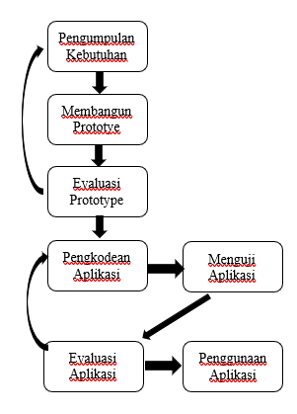
Gambar 1. Metode Prototype

Hasil dan Pembahasan
Berikut ini adalah hasil dan pembahasan dari digitalisasi kamus bahasa Sumbawa berbasis android sebagai upaya pelestarian kebudayaan daerah

  - Use Case Diagram
Use case diagram menampilkan permodelan behavior dari aplikasi yang dibuat dengan mendeskripsikan interaksi antara satu atau lebih aktor dengan aplikasi yang dibuat [8]. Pada use case diagram menampilkan hak akses yang bisa dilakukan oleh user dan admin. Ada lima akses yang bisa dilakukan oleh user. Hak akses rertama, yaitu saat mengklik logo maka akan muncul splash screen dari aplikasi. Setelah itu, aplikasi akan menampilkan menu beranda dan user bisa memilih bahasa yang menjadi bahasa pertama dan bahasa kedua untuk terjemahan. Jika sudah memilih bahasa maka user bisa menginputkan kosa kata yang diinginkan. Namun, jika kosa kata yang dicari tidak ditemukan disistem maka user bisa memilih menu input kosa kata dan mengisi kosa kata yang ingin ditambahan serta dapat menambahkan nama dan email. Berikut ini adalah use case diagram dari digitalisasi kamus bahasa Sumbawa:
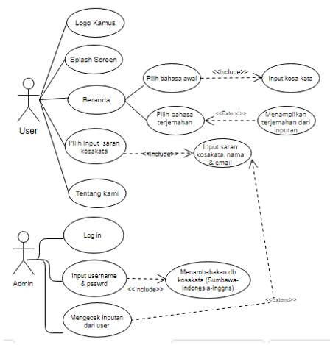
Gambar 2. Use Case Diagram

  - Activity Diagram
Activity diagram merupakan gambaran pada aplikasi yang akan dirancang dan dapat dimodelkan dengan tujuan agar mudah dipahami [9]. Activity diagram pada digitalisasi kamus bahasa Sumbawa berbasis android sebagai upaya pelestarian kebudayaan daerah dengan tahapan pertama dilakukan oleh user yaitu dengan mengklik icon kamus sehingga aplikasi menampilkan splash screen dan menu beranda. Setelah tampilan tersebut, user bisa memilih bahasa awal yang ingin diterjemahkan dan memilih bahasa kedua sebagai bahasa terjemahan. Jika proses telah selesai, maka user bisa menginput kata yang ingin terjemahkan dan aplikasi akan menampilkan terjemahan dari kata tersebut.
Gambar 3. menunjukkan activity diagram pada digitalisasi kamus bahasa Sumbawa berbasis android.
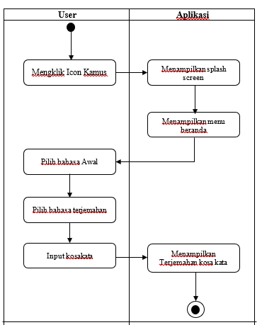
Gambar 3. Activity Diagram

  - Basis Data
Basis data yang merupakan sebagai media penyimpanan data pada digitalisasi kamus Sumbawa [10]. Basis data pada aplikasi ini menggunakan MySQL yang terdiri dari 2 tabel. Berikut ini adalah struktur tabel basis data yang digunakan:

Tabel 1. Kosakata
No | Nama | Type Data | Lenght
1. | id | int | 11
2. | samawa | text | 65
3. | indonesia | text | 65
4. | inggris | text | 65
5. | nama_pengirim | Varchar | 50
6. | email | int | 65

Tabel kosakata terdiri dari enam field yaitu id dengan type data int, samawa dengan type data text, indonesia dengan type data text, inggris dengan type data text, nama pengirim dengan type data varchar, dan email dengan type data integer.
Tabel berikutnya yaitu tabel admin yang memiliki enam field, yaitu id dengan type data integer, nama dengan type data varchar, foto dengan type data varchar, email dengan type data varchar, password dengan type data varchar dan status dengan type data enum. Berikut ini adalah tabel admin pada digitalisasi aplikasi kamus bahasa Sumbawa berbasis android

Tabel 2. Admin
No | Nama | Type Data | Lenght
1. | id | int | 11
2. | nama | varchar | 65
3. | foto | varchar | 100
4. | email | varchar | 65
5. | password | varchar | 50
6. | status | enum | (‘0’,’1’)

  - Perancangan Interface
Perancangan interface merupakan rancangan tampilan dari aplikasi yang akan dibangun dan dibuat semenarik mungkin agar user sebagai penggguna merasa senang ketika menggunakan aplikasi [11]. Berikut ini adalah perancangan user interface pada digitalisasi kamus bahasa Sumbawa berbasis android.
- Perancangan Splash Screen
Pada halaman splash screen menampilkan logo kamus.
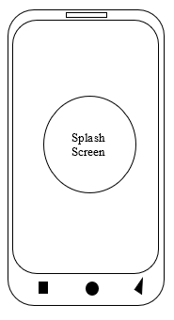
Gambar 4. Perancangan Splash Screen

- Perancangan Halaman Slide Bar
Halaman slide bar memiliki tiga menu utama, yaitu menu beranda, menu input kosa kata untuk yang belum ada di basis data, dan menu tentang kami
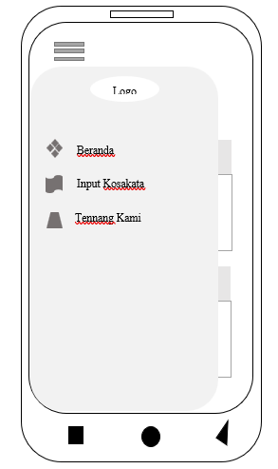
Gambar 5. Perancangan Slide Bar

- Perancangan Halaman Beranda
Halaman beranda menampilkan button pilih bahasa dan textbox untuk menginput kata. Pada bagian atas pilih bahasa terdapat logo dan icon slide bar untuk menampilkan menu utama
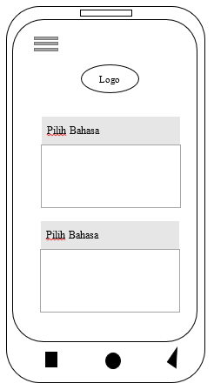
Gambar 6. Perancangan Halaman Beranda

- Perancangan Halaman Input Kosakata
Halaman input kosa kata ditujukan untuk user yang ingin berpartisipasi dalam menambah kosa kata di digitalisasi aplikasi kamus Sumbawa. Untuk dapat menambahakan kosa kata user harus mengisi tiga kata dengan tiga bahasa, yaitu bahasa Sumbawa, bahasa Indonesia, dan bahasa Inggris. Selanjutnya, user menginputkan nama dan alamat email. Setelah lengkap, bisa klik button kirim yang ada di bagian paling bawah layar handphone.

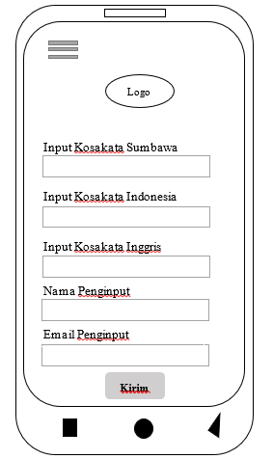
Gambar 7. Perancangan Halaman Input Kosa Kata

- Perancangan Halaman Tentang Kami
Halaman tentang kami menampilkan tentang deskripsi dari digitalisasi kamus bahasa Sumbawa dan tim pengembanga dari aplikasi kamus. Pada halaman ini juga ditampilkan logo kamus pada bagian paling atas sebelum deskripsi pengembang aplikasi.
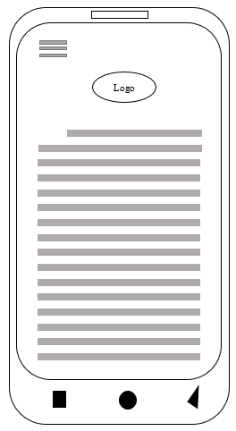
Gambar 8. Perancangan Halaman Beranda

  - Implementasi Interface
Berikut ini adalah impementasi dari interface digitalisasi kamus bahasa Sumbawa berbasis android sebagai upaya pelestarian kebudayaan daerah. Implementas interface ini terdiri dari lima implementasi, yaitu implementasi splash screen, implementasi slide bar, implementasi beranda, implementasi input kosa kata, implementasi tentang kami. Deskripsi dari masing-masing implementasi dapat dilihat pada penjabaran dibawah ini:

- Implementasi Splash Screen
Gambar 9. merupakan implementasi dari halaman splash screen pada aplikasi kamus. Halaman splash screen akan muncul ketika user mengklik icon kamus. Halaman spalach screen muncul beberapa detik yaitu menampilkan logo dari aplikasi kamus bahasa Sumbawa.
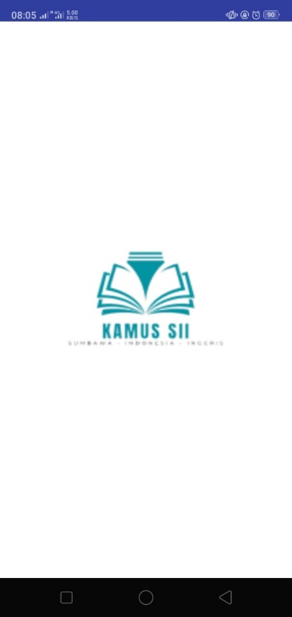
Gambar 9. Implementasi Splash Screen

- Implementasi Slide Bar
Halaman slide bar pada digitalisasi aplikasi kamus dapat dilihat pada gambar dibawah ini
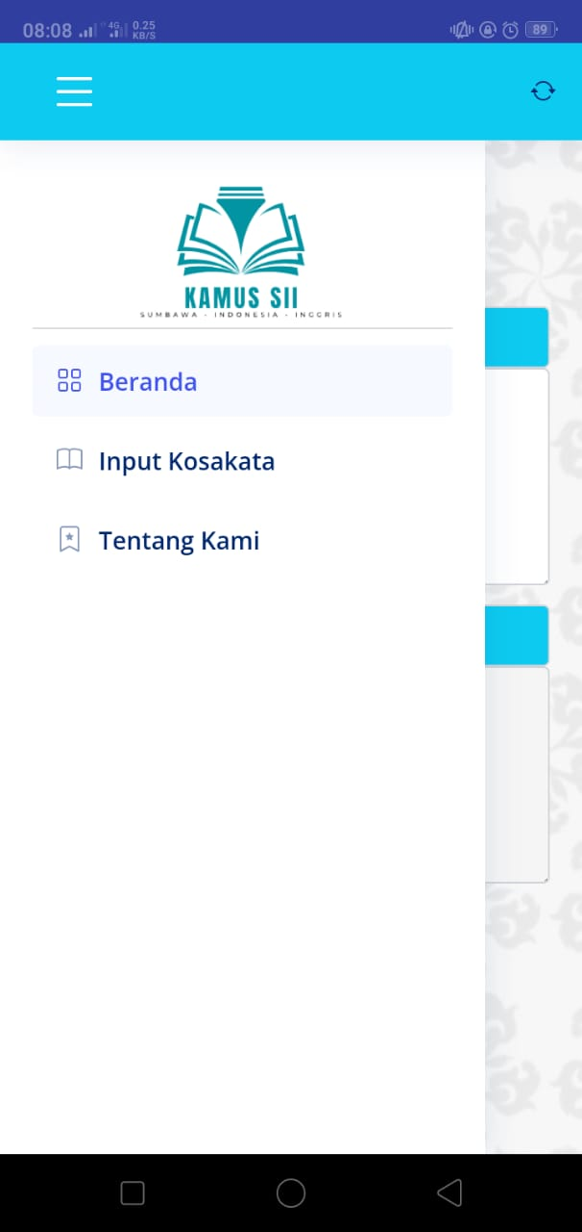
Gambar 10. Implementasi Slide Bar

- Implementasi Halaman Beranda
Implementasi halaman beranda dapat dilihat pada gambar 11 yang menampilkan pilihan bahasa yang dapat dililih oleh user.
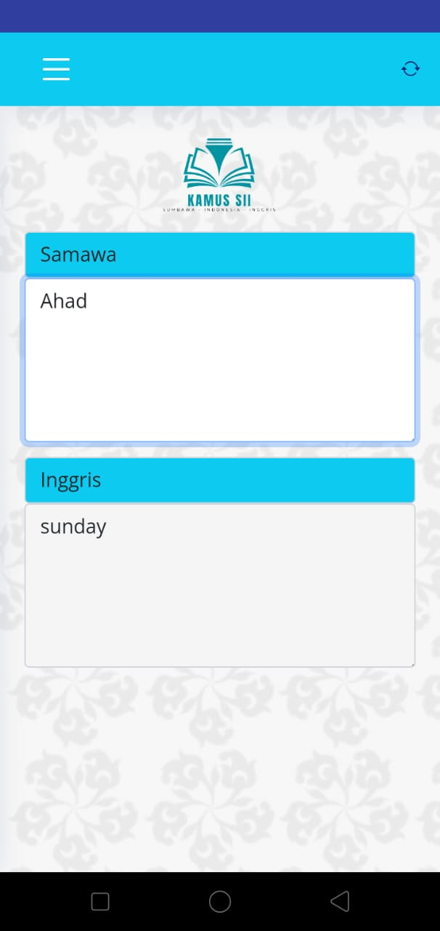
Gambar 11. Implementasi halaman Beranda

- Implementasi Input Kosakata
Implementasi halaman input kosakata dapat dilihat pada gambar dibawah ini. Halaman ini ditujukan untuk user yang ingin berpartisipasi dalam menambah basis data digitalisasi kamus Sumbawa berbasis android
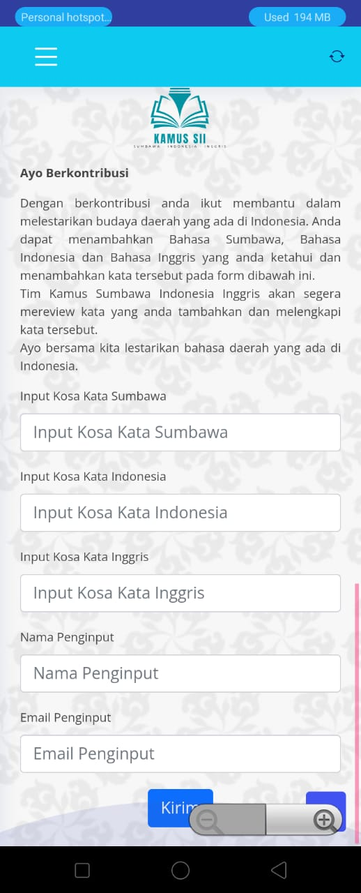
Gambar 12. Implementasi Halaman Input Kosa kata
- Implementasi Tentang Kami
Halaman tentang kami pada digitalisasi kamus bahasa Sumbawa dapat dilihat pada gambar dibawah ini
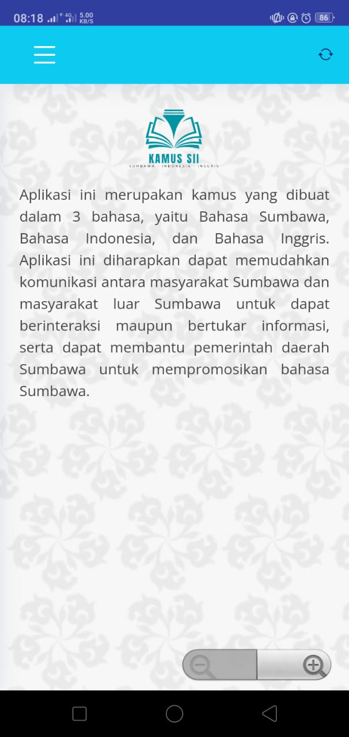
Gambar 13. Implementasi Halaman Tentang Kami

  - Pengujian Perangkat Lunak
Pengujian perangkat lunak pada digitalisasi aplikasi kamus bahasa Sumbawa berbasis android sebagai upaya pelestarian kebudayaan daerah menggunakan jenis pengujian black box. Pengujian perangkat lunak black box merupakan pengujian untuk menguji pada sistem user [12]. Pengujian black box bertujuan untuk menguji aplikasi dasi sisi fungsionalitas dan tanpa menguji desain maupun kode program [13]. Pengujian ini dilakukan untuk mengetahui dan melihat berfungsi atau tidaknya fitur pada aplikasi berdasarkan test case yang dilakukan [14].

- Pengujian Splash Screen
Pengujian splasch screen di aplikasi kamus dapat terlampir pada tabel 3, yakni:

Tabel 3. Pengujian Halaman Splash Screen
Input/Event | Klik icon menu kamus
Proses | Menampilkan halaman splash screen
Output | Tampil Halaman splash screen  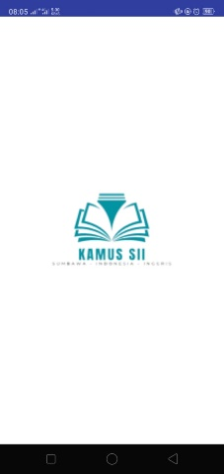
Hasil Pengujian | Sesuai

- Pengujian Slide Bar
Pengjian pada slide bar terlampir pada tabel 4 dibawah ini:

Tabel 4. Pengujian Halaman Slide Bar
Input/Event | Klik icon
Proses | Menampilkan halaman slide bar
Output | Tampil Halaman slide bar  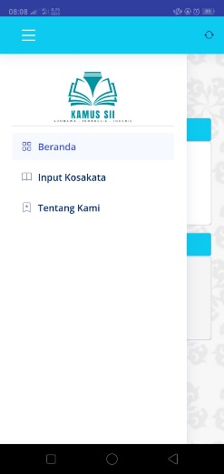
Hasil Pengujian | Sesuai

- Pengujian Halaman Beranda
Hasil pengujian halaman beranda dapat dilihat pada tabel 5 dibawah ini.

Tabel 5. Pengujian Halaman Beranda
Input/Event | Klik label Beranda
Proses | Menampilkan halaman beranda
Output | Tampil Halaman beranda  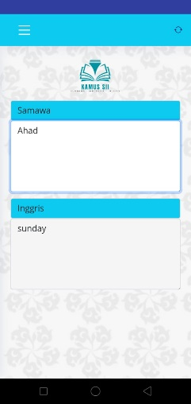
Hasil Pengujian | Sesuai

- Pengujian Input Kosa kata
Pengujian pada halaman input kosakata terlampir pada tabel 6 dengan hasil pengujian sesuai.

Tabel 6. Pengujian Halaman Input Kosakata
Input/Event | Klik label input kosa kata
Proses | Menampilkan halaman input kosakata
Output | Tampil Halaman input kosa kata
Hasil Pengujian | Sesuai

- Pengujian Tentang Kami
Hasil pengujian fitur tentang kami dapat dilihat pada tabel 7 dibawah ini.

Tabel 7. Pengujian Halaman Tentang Kami
Input/Event | Klik label input kosakata
Proses | Menampilkan halaman tentang kami
Output | Tampil Halaman tentang kami  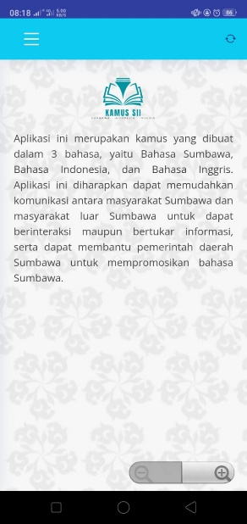
Hasil Pengujian | Sesuai

Kesimpulan
Kesimpulan yang dapat diambil dari penelitian Digitalisasi Kamus Bahasa Sumbawa Berbasis Android Sebagai Upaya Pelestarian Kebudayaan Daerah yaitu:
- Aplikasi ini telah berhasil dibuat dengan menggunakan bahasa pemrograman PHP, basis data MySQL, Kodular Creator sebagai tools untuk mengcompile ke dalam aplikasi android.
- Digitalisasi Apikasi Kamus Bahasa Sumbawa terdiri dari tiga bahasa, yaitu bahasa Sumbawa, bahasa Indonesia dan bahasa Inggris. Fitur yang ditampilkan pada digitalisasi kamus bahasa Sumbawa yaitu terjemahan bahasa Sumbawa-Indonesia, Sumbawa-Inggris, Indonesia-Sumbawa, Indonesia-Inggris, Inggris-Sumbawa dan Inggris-Indonesia serta dilengkapi dengan fitur input kosa kata untuk data yang belum terinput.
- Digitalisasi Aplikasi Kamus Bahasa Sumbawa di rancang menggunakan metode pengembanan perangkat lunak prototype dengan jumlah kosa kata yang ada pada aplikasi sebanyak 1.205 kata dan telah diuji dengan pengujian perangkat lunak black box dengan hasil berjalan sesuai dengan fungsionalitas.
- Aplikasi kamus bahasa Sumbawa diharapakan dapat memudahkan masyarakat asli Sumbawa dan masyarakat luar Sumbawa sebagai pengunjung untuk dapat berkomunikasi dengan baik serta dapat melestarika bahasa Sumbawa sebagai bahasa indentitas dan kebudayaan daerah Sumbawa.

Saran
Saran-saran untuk penelitian berikutnya, digitalisasi kamus Sumbawa dapat ditambahkan fitur audio sehingga dapat lebih memudahkan masyarakat asli sumbawa dan pengunjung untuk berkomunikasi.

DAFTAR PUSTAKA
[1] | R. M. Caropeboka, Konsep dan Aplikasi Ilmu Komunikasi, Yogyakarta: ANDI, 2017.
[2] | F. Putrawansyah and S. Aminah, "Rancang Bangun Aplikasi Kamus Besemah Berbasis Aplikasi Android Untuk Memudahkan Belajar Bahasa Besemah Dalam Melestarikan Kebudayaan Besemah Kota Pagar Alam," SEBATIK, vol. 24, no. 01, p. 120, 2020.
[3] | N. D. Sofya, S. Esabella and Rodianto, "Rancang Bangun Aplikasi Kamus Bahasa Sumbawa Berbasis Android," Matrik, vol. 17, no. 01, p. 45, 2017.
[4] | N. Putri, N. A. Prabowo and R. A. Widyanto, "Implementasi Metode Prototyping pada Perancangan Aplikasi Electronic," KOMTIKA (Komputasi dan Informatika), vol. 3, no. 2, p. 64, 2019.
[5] | E. Meilinda, R. Sabaruddin and P. Juliardi, "Implementasi Model Prototype Pada Sistem Informasi Inventory (Studi Kasus : Kantor UPT TIKP Dinas Pendidikan Kota Pontianak)," Khatulistiwa Informatika, vol. 9, no. 1, p. 38, 2021.
[6] | H. Fahmi and W. Murniati, "Penggunaan Metode Prototype dalam Pengembangan Aplikasi," Media Informatika Budidarma, vol. 6, no. 1, p. 173, 2022.
[7] | S. Esabella, Y. Karisma and E. Nurmala, "Rekayasa Aplikasi Layanan Administrasi Surat Menyurat Pada Fakultas Teknik Universitas Teknologi Sumbawa Berbasis Web," Nuansa Informatika, vol. 16, no. 1, p. 80, 2022.
[8] | A. S. Rossa and M. Shalahuddin, Rekayasa Perangkat Lunak Terstruktur dan Berorintasi Objek, Bandung: Informatika Bandung, 2016.
[9] | M. Syarif and W. Nugraha, "Permodelan Diagram UML Sistem Pembayaran Tunai Pada Transaksi E-Commerce," Teknik Informatika Kaputama, vol. 4, no. 1, p. 66, 2020.
[10] | V. Frigustini, A. Erlansari and D. Andreswari, "Impelmentasi Algoritma Horspool Pada Aplikasi Kamus Bahasa Lintang-Indonesia Berbasis Android," Rekrusif, vol. 6, no. 1, p. 97, 2018.
[11] | R. S. Fitri, K. Rukun and N. Dwiyani, "Perancangan dan Implementasi sistem Informasi Penjualan Komputer Dan Accessories Pada Toko MUjahidah Computer Berbasis Web," Vokasional teknik Elektronika dan Informatika, vol. 4, no. 1, p. 205, 2016.
[12] | D. Maulidyawati, S. Esabella and T. Andriani, "G-Discovery: Pemahaman Konsep Matematika Anak Berbasis Android," Nuansa Informatika, vol. 15, no. 2, p. 75, 2021.
[13] | I. Aziz and H. Harafani, "Aplikasi Kamus Bahasa Betawi Berbasis Android Menggunakan Metode Sequential Serach," Peneltian Ilmu Komputer, System Embedded & Logic, vol. 4, no. 1, p. 34, 2016.
[14] | S. F. Nasrulloh and A. Sutisna, "Pengembangan Learning Management System Perguruan Tinggi Berdasarkan Permendikbud No.3 Tahun 2020," Jurnal Nuansa Informatika, vol. 16, no. 1, p. 66, 2022.

